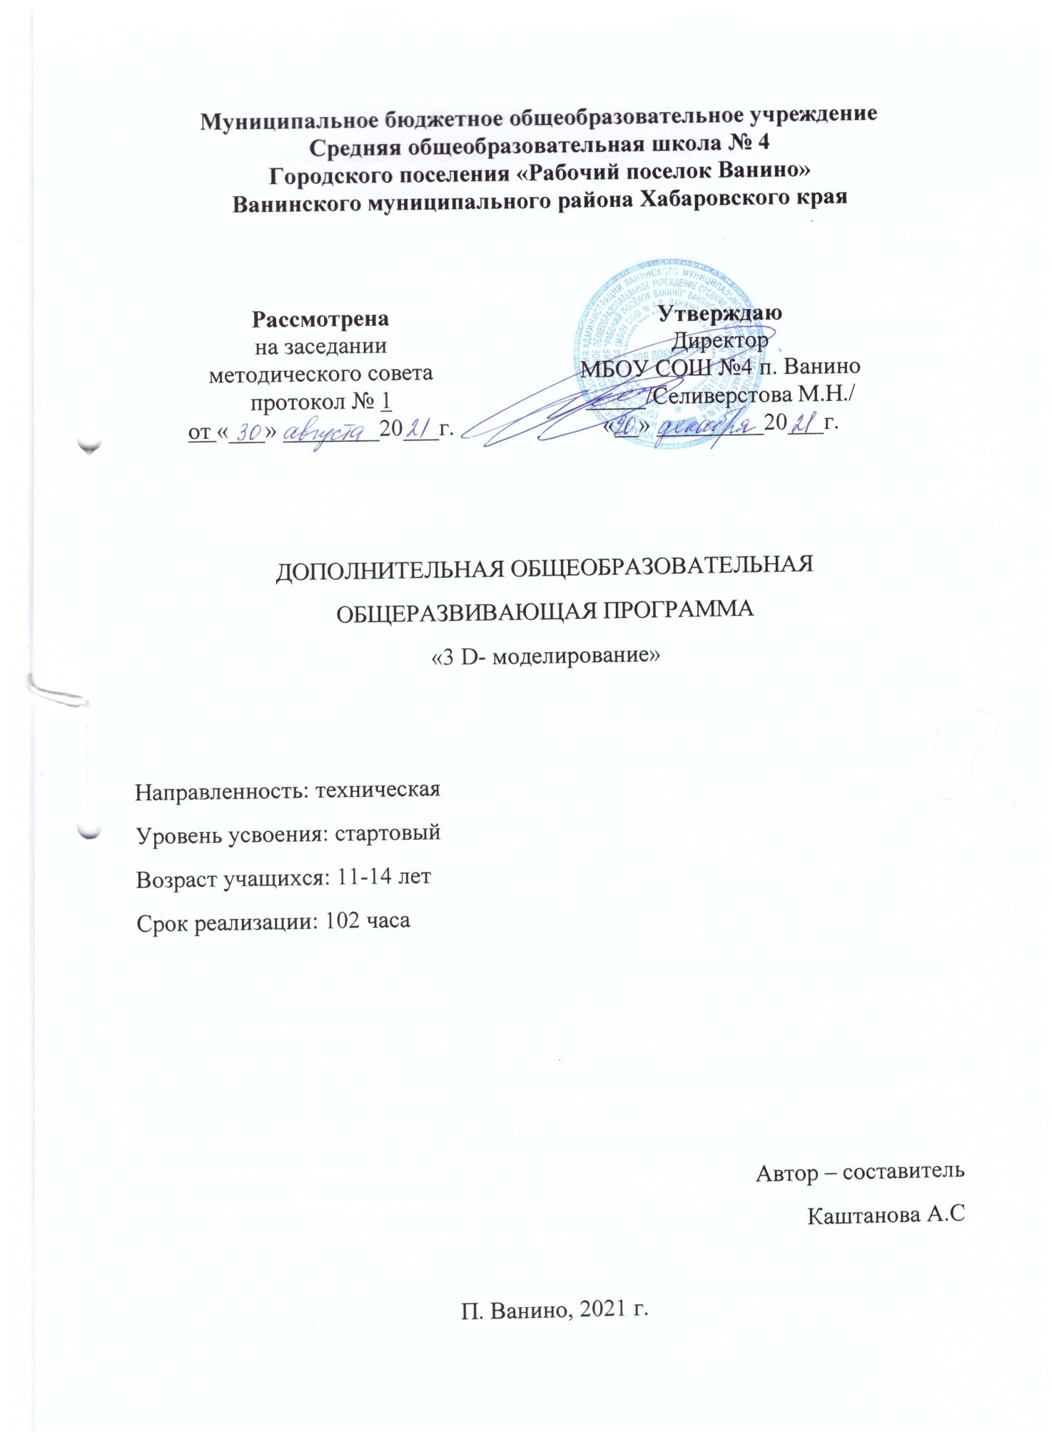

**Пояснительная записка**

«Основы 3D-моделирования» представляет собой начальный курс по компьютерной 3D-графике, дающий представление о базовых понятиях 3D-моделирования в специализированной для этих целей программе. В качестве программной среды выбрано программное обеспечение Blender (свободно распространяемая среда для создания трехмерной графики и анимации).

Работа с 3D графикой – одно из самых популярных направлений использования персонального компьютера, причем занимаются этой работой не только профессиональные художники и дизайнеры.

Практические задания, предлагаемые в данном курсе, интересны и часто непросты в решении, что позволяет повысить мотивацию учащихся и развитие творческих способностей.

***Цель:***

заинтересовать учащихся, показать возможности современных программных средств для обработки графических изображений;

***Задачи:***

1. познакомить с принципами работы 3D графического редактора Blender;
2. дать представление об основных возможностях создания и обработки изображения в программе Blender;
3. научить создавать примитивные трёхмерные картинки, используя набор инструментов, имеющихся в изучаемом приложении;
4. ознакомить с основными операциями в 3D - среде;
5. способствовать развитию алгоритмического мышления;
6. формирование навыков работы в проектных технологиях;

**Формы подведения итогов:**

Текущий контроль уровня усвоения материала осуществляется по результатам выполнения учащимися практических заданий на каждом занятии.

**В результате обучения**:

*учащиеся должны знать:* основы графической среды Blender, структуру инструментальной оболочки данного графического редактора;

*учащиеся должны уметь:* создавать и редактировать графические изображения, выполнять типовые действия с объектами в среде Blender.

Знания, полученные при изучении курса «Основы 3D-моделирования», учащиеся могут применить для подготовки мультимедийных разработок по различным предметам – математике, физике, химии, биологии и др. Трехмерное моделирование служит основой для изучения систем виртуальной реальности.

**Место предмета в учебном плане**

Рабочая программа курса «Основы 3D-моделирования» рассчитана для обучающихся 5 – 9 классов ФГОС. Всего 102 ч.

**Планирования результатов освоения курса**

Сформулированная цель реализуется через достижение образовательных результатов. Эти результаты структурированы по ключевым задачам дополнительного общего образования, отражающим индивидуальные, общественные и государственные потребности, и включают в себя личностные, предметные, метапредметные результаты.

**Личностные результаты:**

* формирование ответственного отношения к учению, готовности и способности, обучающихся к саморазвитию и самообразованию на основе мотивации к обучению и познанию;
* формирование целостного мировоззрения, соответствующего современному уровню развития науки и общественной практики;
* развитие осознанного и ответственного отношения к собственным поступкам при работе с графической информацией;
* формирование коммуникативной компетентности в процессе образовательной, учебно-исследовательской, творческой и других видов деятельности.

**Предметные результаты:**

* умение использовать терминологию моделирования;
* умение работать в среде редактора 3-х мерной графики;
* умение создавать новые примитивные модели из имеющихся заготовок путем разгруппировки-группировки частей моделей и их модификации;
* изучение возможностей среды Blender.

**Метапредметные результаты:**

* умение самостоятельно определять цели своего обучения, ставить и формулировать для себя новые задачи в учёбе и познавательной деятельности, развивать мотивы и интересы своей познавательной деятельности;
* владение основами самоконтроля, самооценки, принятия решений и осуществления осознанного выбора в учебной и познавательной деятельности;
* умение определять понятия, создавать обобщения, устанавливать аналогии, классифицировать, самостоятельно выбирать основания и критерии для классификации, устанавливать причинно-следственные связи, строить логическое рассуждение, умозаключение (индуктивное, дедуктивное и по аналогии) и делать выводы;
* умение создавать, применять и преобразовывать графические объекты для решения учебных и творческих задач;
* умение осознанно использовать речевые средства в соответствии с задачей коммуникации;
* владение устной и письменной речью.

**УЧЕБНО-ТЕМАТИЧЕСКИЙ ПЛАН**

|  |  |  |  |  |
| --- | --- | --- | --- | --- |
| № п/п | Наименование раздела | Общее количество часов | Теория | Практика |
| 1. | История трехмерной графики. Знакомство с программой Blender | 2 | 1 | 1 |
| 2. | Введение в трёхмерную графику. Создание объектов и работа с ними | 100 | 10 | 90 |
| 4. | Итого | 102 | 11 | 91 |

**Содержание программы**

Тема 1. История трех мерной графики. **Знакомство с программой Blender** (2 ч.)

Области использования 3-хмерной графики и ее назначение. Демонстрация возможностей 3-хмерной графики. История Blender. Правила техники безопасности.

**Тема 2. Введение в трёхмерную графику. Создание объектов и работа с** **ними. (100 ч.)**

Основные понятия 3-хмерной графики. Элементы интерфейса Blender. Типы окон. Навигация в ЗD-пространстве. Основные функции. Типы объектов. Выделение, перемещение, вращение и масштабирование объектов. Цифровой диалог. Копирование и группировка объектов. Защита проектов.

**Учебно-тематическое планирование**

|  |  |  |  |  |
| --- | --- | --- | --- | --- |
| № **п/п** | **Тема занятия** | **Кол. часов** | **Дата план** | **Дата факт** |
| **История трех мерной графики.** **Знакомство с программой Blender** (2 ч.) | | | | |
|  | Области использования 3-хмерной графики и ее назначение. Демонстрация возможностей 3-хмерной графики. ТБ. | 1 |  |  |
| 2 | История Blender. | 1 |  |  |
| **Введение в трёхмерную графику. Создание объектов и работа с** **ними (100ч)** | | | | |
| 3 | Основные понятия 3-хмерной графики. | 2 |  |  |
| 4 | Основные понятия 3-хмерной графики. | 2 |  |  |
| 5 | Элементы интерфейса Blender | 10 |  |  |
| 6 | Элементы интерфейса Blender | 10 |  |  |
| 7 | Типы окон | 10 |  |  |
| 8 | Навигация в ЗD-пространстве | 5 |  |  |
| 9 | Основные функции Blender | 5 |  |  |
| 10 | Основные функции Blender | 5 |  |  |
| 11 | Типы объектов. | 1 |  |  |
| 12 | Выделение, перемещение, вращение и масштабирование объектов. | 2 |  |  |
| 13 | Выделение, перемещение, вращение и масштабирование объектов. | 2 |  |  |
| 14 | Цифровой диалог. Копирование и группировка объектов. | 5 |  |  |
| 15 | Копирование и группировка объектов. | 5 |  |  |
| 16 | Защита проектов | 36 |  |  |
| **Итого** | | 102 |  |  |

**Раздел 2. Комплекс организационно-педагогических условий.**

2.1 Календарный учебный график по дополнительной общеобразовательной общеразвивающей программе «3 Dмоделтрование» (11-14 лет)» на 2021 - 2022 учебный год .Режим организации занятий по данной дополнительной общеобразовательной общеразвивающей программе определяется календарным учебном графиком и соответствует нормам, утвержденным «Санитарноэпидемиологические требования к организациям воспитания и обучения, отдыха и оздоровления детей и молодежи» № 28 от 28.09.2020 (СП 2.4.43648 -20, пункт 3.6.2,) Срок обучения 102 часа . Продолжительность занятия (академический час) 40мин Периодичность занятий 3 раза в неделю по 2 часа .

**Условия реализации программы**

Материально-техническое обеспечение. Для проведения занятий необходимо иметь следующее оборудование: • Персональный компьютер/ноутбук — 10 шт.; • Проектор с экраном/ ТВ подключения к ноутбуку — 1 шт; • МФУ (Копир, принтер, сканер), А4, ч/б, лазерный — 1 шт.; 3 D принтер.; пластик PLA Кадровое обеспечение: Реализацию дополнительной общеобразовательной общеразвивающей программы «3D моделирования » осуществляет педагог дополнительного образования МБОУ СОШ №4. Информационное -методическое обеспечение − мини-конференция по защите проектов, выставка, внутригрупповой конкурс (соревнования), презентация (само презентация) проектов обучающихся и др., конкурс проектов обучающихся с целью отбора в проектные команды на постоянной основе.

**2.3. Формы аттестации.**

Формы подведения итогов обучения защита группового проекта. Результатом усвоения обучающимися программы являются: устойчивый интерес к занятиям «3D моделирования»**2.4. Оценочные материалы**

Критерии оценки. Показатели Уровни (баллы) Практические умения и навыки 1-5. Низкий 1-2; Средний 3- 4; Высокий 5. Умение осуществлять учебно-исследовательскую деятельность 1-5; Владение ПК 1-5; Умение публично выразить свою позицию 1-5; Умение работать в команде 1-5;

Критерии оценивания защиты проекта. Баллы 0;0,5; 1

1. Компетентность докладчика. Владение содержанием работы. Глубина раскрытия темы. Достоверность выводов и результатов. Креативность Интерпретация материала. Оценка собственной работы, достижений. Решение проблемных ситуаций. Коммуникативность. Грамотно выстроено выступление. Грамотность речи. Четко сформулированные ответы на вопросы. Использование презентационных материалов. Презентационные материалы оформлены грамотно. Презентационные материалы встроены в выступление с оптимальным распределением времени.

Критерии выставления баллов 0 – не прослеживается; 0,5 – прослеживается не четко; 1 – прослеживается.

**Список литературы для педагогов:**

1. Ганин Н.Б. «Проектирование в системе MakerBot Print».
2. Герасимов А. Самоучитель. КОМПАС 3D V12. – БХВ-Петербург. 2011 год.
3. КОМПАС-3D LT V7. Трехмерное моделирование. Практическое руководство 2004г.
4. КОМПАС-3D LT: учимся моделировать и проектировать на компьютере Разработчик – А.А. Богуславский, И.Ю. Щеглова, Коломенский государственный педагогический институт.
5. Методические указания к практическим занятиям по дисциплине «Компьютерная графика» Разработчик – Ю.В. Горельская, Е.А. Садовская, Оренбургский государственный университет.
6. Твердотельное моделирование и 3D-печать.7 (8) класс: учебное пособие/ Д. Г. Копосов. – М.: БИНОМ. Лаборатория знаний, 2017.

**Список литературы для обучающихся:**

1. А.А.Богуславский, Т.М. Третьяк, А.А.Фарафонов. КОМПАС-3D v.5.11-8.0 Практикум для начинающих – М.:СОЛОН-ПРЕСС, 2006 г. (серия «Элективный курс *Профильное обучение»)
2. Азбука КОМПАС 3D V15. ЗАО АСКОН. 2014 год. 492 с.
3. Анатолий Герасимов. Самоучитель. КОМПАС 3D V12. – БХВ-Петербург. 2011 год. 464с.
4. КОМПАС-3D LT V7. Трехмерное моделирование. Практическое руководство 2004г.
5. Твердотельное моделирование и 3D-печать. 5 класс: учебное пособие/ Д. Г. Копосов. – М.: БИНОМ. Лаборатория знаний, 2017.

**Список литературы для родителей:**

1. Ганин Н.Б. «Проектирование в системе MakerBot Print».
2. Уханёва В.А. Черчение и моделирование на компьютере, КОМПАС-3D LT.
3. Твердотельное моделирование и 3D-печать. 5 класс: учебное пособие/ Д. Г. Копосов. – М.: БИНОМ. Лаборатория знаний, 2017.

**Список интернет-ресурсы:**

1. [http://makerbot3d.ru/catalog/the-all-new-makerbot-print/](https://infourok.ru/go.html?href=http%3A%2F%2Fmakerbot3d.ru%2Fcatalog%2Fthe-all-new-makerbot-print%2F)
2. [https://www.makerbot.com/3d-printers/apps/](https://infourok.ru/go.html?href=https%3A%2F%2Fwww.makerbot.com%2F3d-printers%2Fapps%2F)
3. [https://support.makerbot.com/learn/makerbot-print-software](https://infourok.ru/go.html?href=https%3A%2F%2Fsupport.makerbot.com%2Flearn%2Fmakerbot-print-software)
4. [https://support.makerbot.com/troubleshooting/makerbot-print-software](https://infourok.ru/go.html?href=https%3A%2F%2Fsupport.makerbot.com%2Ftroubleshooting%2Fmakerbot-print-software)
5. [https://make-3d.ru/store/](https://infourok.ru/go.html?href=https%3A%2F%2Fmake-3d.ru%2Fstore%2F)
6. [http://getfab.ru/3dmodels/](https://infourok.ru/go.html?href=http%3A%2F%2Fgetfab.ru%2F3dmodels%2F)
7. [https://www.3dzavr.ru/models/print/](https://infourok.ru/go.html?href=https%3A%2F%2Fwww.3dzavr.ru%2Fmodels%2Fprint%2F)
8. [http://3dtoday.ru/3d-models/](https://infourok.ru/go.html?href=http%3A%2F%2F3dtoday.ru%2F3d-models%2F)
9. [https://www.thingiverse.com/education](https://infourok.ru/go.html?href=https%3A%2F%2Fwww.thingiverse.com%2Feducation)
10. [https://yes3d.ru/blogs/blog/ocherednaya-podborka-kachestvennyh-shablonov- dlya-3d-ruchek](https://yes3d.ru/blogs/blog/ocherednaya-podborka-kachestvennyh-shablonov-%20%20%20dlya-3d-ruchek)
11. [https://yadi.sk/d/tWHDumwRvvMuH](https://infourok.ru/go.html?href=https%3A%2F%2Fyadi.sk%2Fd%2FtWHDumwRvvMuH)